Mon carnet de

1ère et 2ème maternelles – N°2

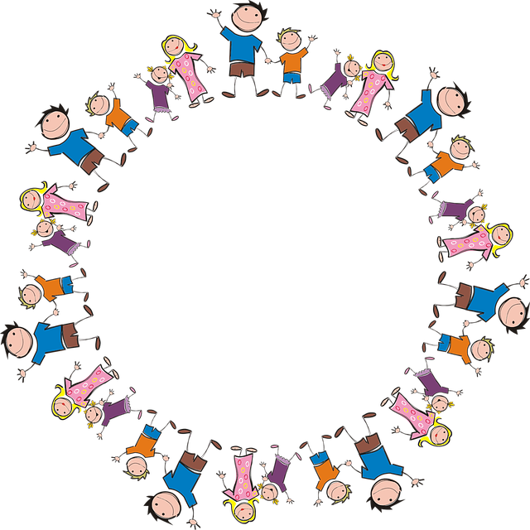



Apprendre en s’amusant

Les histoires de la semaine

Lundi : <https://www.youtube.com/watch?v=TopwDsZzFFA>

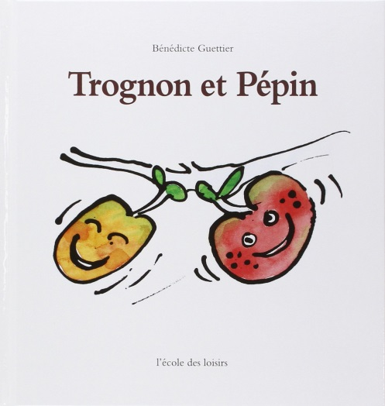 de Bénédicte Guettier

Mardi : <https://www.youtube.com/watch?v=y1SrqcAoL5M>

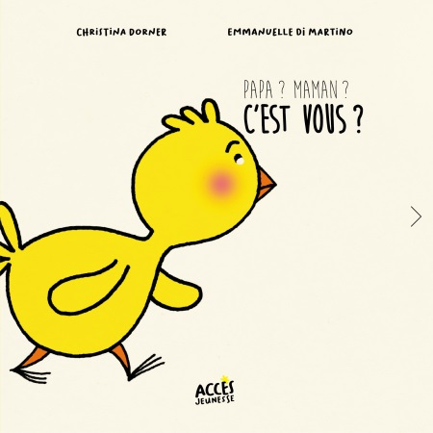 de Christina Dorner

Mercredi : <https://www.youtube.com/watch?v=Fe6ztqqDCws>

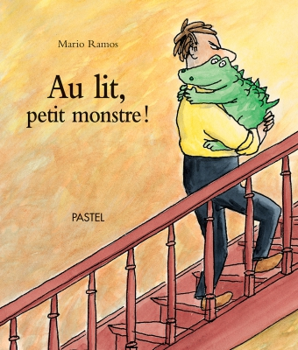 de Mario Ramos

Jeudi : <https://www.youtube.com/watch?v=Lf-qSLp4aNc>

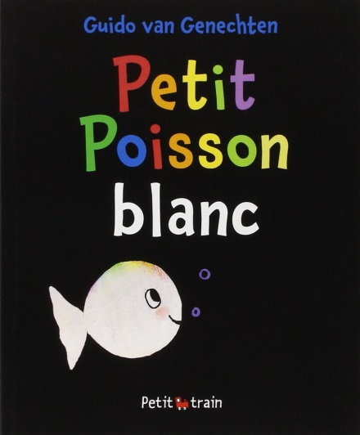 de Guido van Genechten

Vendredi : <https://www.youtube.com/watch?v=ahNY4SQ2deo>

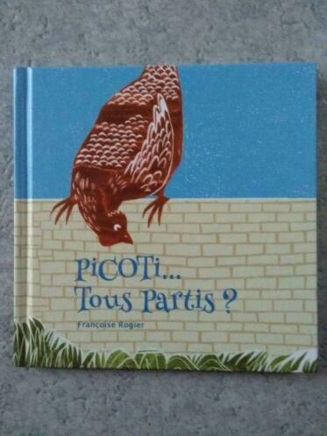 de Françoise Rogier

À la semaine prochaine pour encore plus de belles histoires…

Je développe mon langage

|  |
| --- |
| Activités semaine 2 : les insectes et le printemps |

Salut les loulous, cette semaine nous entamons un nouveau thème. Nous allons aborder le printemps et les insectes. Avant de commencer, sais-tu ce qu’est le printemps et ce que sont les insectes ?

Laisse-moi t’expliquer :

Le printemps :

C’est l’une des 4 saisons. Lorsque nous sommes au printemps, les températures commencent à être plus chaudes, la végétation commence à réapparaître sur les arbres.

Les insectes :

* Un insecte est un petit animal invertébré cela veut dire qu’il ne possède pas de squelette comme nous les humains.
* Ils ont un corps en 3 parties : la tête, le thorax, l’abdomen.
* Ils ont également 6 pattes, 2 paires d’ailes, des yeux et des antennes.

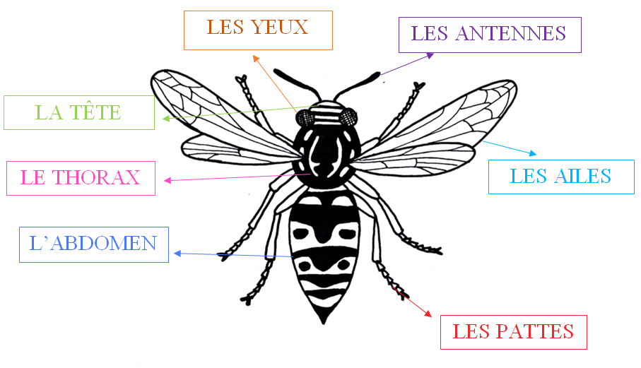

* Les ailes servent à voler, elles sont très fines et fragiles.
* Les antennes servent à sentir les odeurs et la forme des objets.
* Les pattes servent à marcher, creuser, sauter ou encore nager.

**Source du schéma : la classe de Corinne.**

|  |
| --- |
| **Activité de français :**  **nommer et reconnaître les insectes et ses parties du corps.** |

1. Je suis en classe accueil (je viens de rentrer à l’école)

Sur le dessin à la page suivante, montre ces **trois** éléments.

* Les pattes
* Les ailes
* Les yeux

2. Je suis en 1ère maternelle :

Sur le dessin à la page suivante, montre ces **six** éléments.

* Les antennes
* La tête
* Les pattes
* Les ailes
* Les yeux
* La tête

3. Je suis en 2ème maternelle

a) Sur le dessin à la page suivante, montre ces éléments.

b) Découpe, colle et replace les étiquettes au bon endroit sur le dessin.

* Les antennes
* La tête
* Les pattes
* Les ailes
* Les yeux
* Le thorax
* L’abdomen

Étiquettes à découper et à replacer sur la page suivante. Utilise la première feuille pour t’aider à les replacer. Si impossible d’imprimer, écrivez-les à la main.

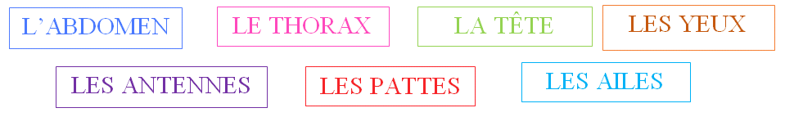

A dessiner si impossible d’imprimer

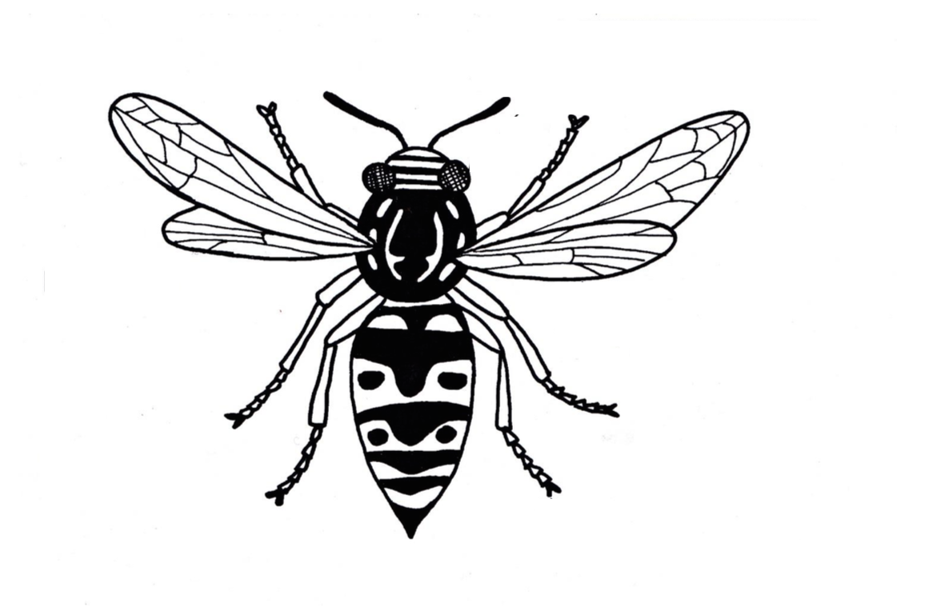

Je compte

**Source du schéma : la classe de Corinne.**

Je fais des découvertes scientifiques

|  |
| --- |
| **Activité découverte scientifique :** |

Nous allons réaliser un classement des insectes ou non insectes. Pour cette activité :

1. Je suis en classe « accueil » (je viens de rentrer à l’école) :

* Opérer un tri entre les insectes suivants : coccinelle, abeille, mouche, libellule.
* Dessiner quatre fois les insectes suivants ou bien imprimer.
* Prendre 4 bols, placer une étiquette de chaque insecte sur les bols.
* Demander à l’enfant de classer les images dans les bons bols.

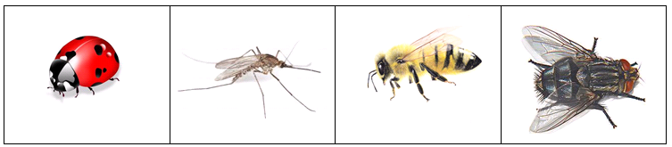

2. Je suis en 1ère et 2ème maternelle :

* Opérer un tri entre les insectes et les non insectes.
* Dessiner une fois les insectes suivants ou bien imprimer.
* Prendre deux feuilles A4 ou imprimer les suivantes. Expliquer à l’enfant que sur une feuille il devra placer les insectes, marquer cette feuille par un point vert (bien expliquer à l’enfant ce qu’il signifie !) sur l’autre feuille, il devra placer les non insectes, marquer cette feuille par un point rouge (bien expliquer à l’enfant ce qu’il signifie !)
* Classer les différents animaux.

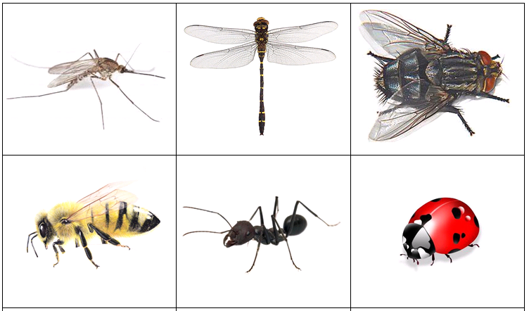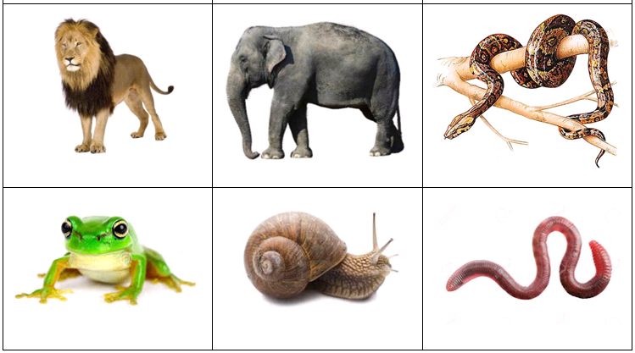

Je joue avec les nombres

1. Je suis en classe « Accueil » (je viens de rentrer à l’école) :

* Imprime ou dessine la coccinelle
* Décore chaque côté de la coccinelle en déposant un ou deux objets dessus.

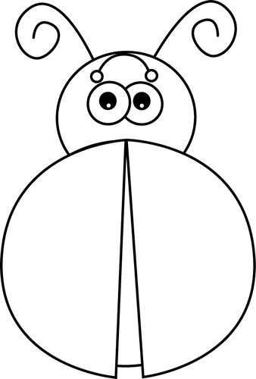

2. Je suis en 1ère maternelle :

* Imprime ou dessine la coccinelle
* Dessine sur chaque aile de la coccinelle 1 puis 2, 3, 4, 5 points :

Exemple :

1 : 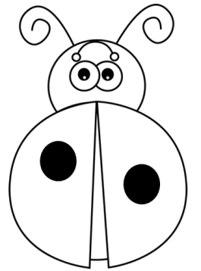 puis 2 :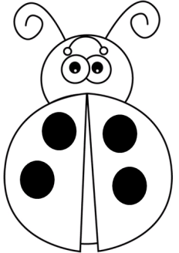et ainsi de suite jusqu’à 5



3. Je suis en 2ème maternelle :

* Imprime ou dessine la coccinelle
* Dessine sur chaque aile de la coccinelle 1 puis 2, 3, 4, 5, 6, 7, 8, 9 et 10 points :

Exemple :

1 :  puis 2 :et ainsi de suite jusqu’à 10



Activités pour les 1ère et 2ème maternelles :

* Découper les différentes cases ainsi que les bulles avec les chiffres à la page suivante. Découpez celles que vos enfants sont capables de réaliser. (1 à 5 pour la 1ère maternelle, 1 à 10 pour les 2ème maternelle)
* Si vous n’êtes pas dans la possibilité de le faire, dessinez-les
* Il faut associer le cœur de la fleur avec le chiffre avec la fleur possédant le même nombre(s) de pétale(s)
* Comptez le nombre de pétales de que la fleur possède et ensuite trouver le chiffre. S’il éprouve des difficultés, utilisez le référentiel à la page suivante.

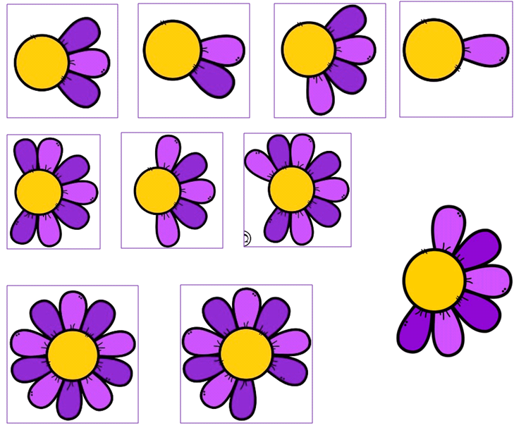

Matériel provenant de :



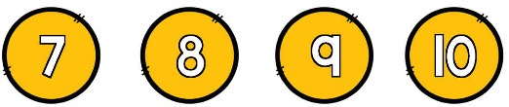

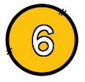

**Référentiel mathématique :**

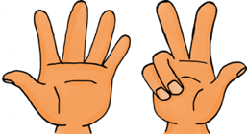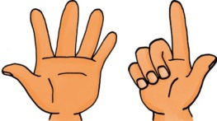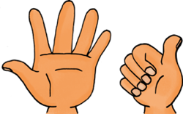

Je bouge

**Échauffement**

Matériel : <https://www.youtube.com/watch?v=FLTkyM5Ph74> (Lili et les déménageurs – Un hippopoquoi ?)

Déroulement :

Ça y est tu es un hippopotame. Écoute la chanson et demande à papa et maman de te montrer ce que tu dois faire :

Je suis un hippopotame Un Hippopoquoi?

Lorsqu’ils chantent « hippopoquoi » met tes mains devant ta bouche et crie ce mot le plus fort possible.

Je suis un hippopotame et je marche comme ça boum boum boum  
boum boum...

Lorsqu’il fait BOUM claque des pieds très fort.

Le long du tanganika, du tanganiquoi

Lorsqu’ils chantent « tanganiquoi » met tes mains devant ta bouche et crie ce mot le plus fort possible.

Le long du tanganika on entend mes pas boum boum boum boum

Lorsqu’il fait BOUM claque des pieds très fort.

J'ai pour amis un oiseau, qui me gratte juste ou il faut.

Lorsqu’il dit le mot oiseau, imite-le en faisant l’oiseau.

Quand il y a de la poussière et qu'il fait très chaud. Me  
gratte le cou, gratte gratte gratte gratte.

Lorsqu’il dit de te gratter le cou, gratte-toi le cou.

Me gratte les épaules, gratte gratte gratte  
Lorsqu’il dit de te gratter les épaules, gratte-toi les épaules.

Me gratte le dos, gratte, gratte...  
Lorsqu’il dit de te gratter le dos, gratte-toi le dos.

Me pique le derrière quand il pique une colère...

Lorsqu’il dit qu’il pique un colère, tape très fort des pieds comme-ci tu faisais une grosse colère.

**Activité :**

Matériel :

* Sac à dos (mallette)
* Petite bouteille d’eau
* Sac, panier, …
* Petit biscuit
* Chaussures de l’enfant

Déroulement :

Aujourd’hui nous partons en balade ! J’espère que tu es prêt ? As-tu tes chaussures ? As-tu un sac à dos ? Une bouteille d’eau ?

Si tu n’as pas tout ça, fonce préparer ton sac et … « En route mauvaise troupe ! »

Maintenant que vous êtes bien en forme, c’est parti !! Prends ton sac à dos, nous partons. Marche encore et encore.

Tu vois nous sommes dans une belle pelouse, il y a des fleurs, beaucoup de fleurs. Je pense qu’ici nous pouvons trouver plein de petits insectes.

Alors pour en trouver, baisse-toi à genoux et marche accroupi. Tu trouves des petites bêtes ?

Oh mais je vois une petite coccinelle là, et une autre là-bas, oh et encore une plus loin ! Vite attrape-les toutes ! Pour les attraper, reste accroupi et saute. Saute partout dans la pelouse et attrapes-en le plus possible.

Et si nous attrapions des papillons ? Pour ça, imagine que tes mains deviennent des filets, saute partout dans la pelouse et attrapes-en le plus possible !

Est-ce que tu as vu des vers de terre ? Je te propose de te mettre par terre et de l’imiter. Alors couche-toi et avance en t’aidant de tes mains et tes pieds ! Sois bien attentif, est-ce que tu en vois ?

Maintenant, regarde en l’air, tu vois tous les oiseaux dans le ciel ? Et si nous les imitions ? Mets tes bras à l’horizontale et vole. Un peu plus vite ? Alors commence à courir tout en gardant tes bras à l’horizontale.

Nous continuons notre marche, en avant pour la rivière ! Marche en tapant très fort des pieds, encore, encore, encore, encore…

Ça y est ! nous y sommes, la rivière ! Waw, tu as vu toute cette eau ? Et les jolis poissons ! Ça te dirait de mettre tes pieds dans l’eau ? Alors retire tes chaussures, prends-les en mains et c’est parti ! Fais des grands pas, et plouf !

Splatch, splatch, splatch, oh la la … j’espère que tu n’es pas trop mouillé !

Encore quelques pas, ça y est nous avons atteint l’autre côté de la rivière.

Maintenant assieds-toi et remets tes chaussures. Tu as un peu soif ? Bois un petit coup.

Et c’est reparti, enfile ton sac à dos et on y va !

Maintenant nous allons marcher encore et encore. Nous entrons dans la forêt. Oh la la … il fait un peu sombre, j’espère que tu n’as pas trop peur du loup ? Pour ne pas le réveiller, il ne faut pas faire de bruit. Nous allons faire des petits pas. Mets-toi sur la pointe des pieds et marche comme une petite souris, sans faire de bruit. Chuuuuuuut. Nous allons traverser la forêt en essayant de ne pas nous faire attraper par le loup.

Ouf, ça y est, nous sommes sortis de la forêt.

Oh mais j’entends quelque chose, « aaaaaouuuuuuu aouuuuuuu »

Ohhhh non ! Voilà le loup, nous l’avons réveillé ! Viiiiiiite, cours, très vite et trouve toi une cachette. Quand tu l’as trouvée, reste bien caché et attends.

Attends, encore un petit peu, compte jusque 5. 1…,2…,3…,4…,5. Ca y est tu peux sortir de ta cachette. Mais lentement et sans faire de bruit.

Je pense maintenant que nous allons retourner à la maison. Nous n’allons plus passer par la forêt car ça fait bien trop peur. Oh justement, regarde ! Il y a un chemin de ce côté. Nous allons l’emprunter.

Il y a plein de boue… Est-ce que tu es prêt à te salir les pieds ? Alors, retire tes chaussures et tiens-les en mains. Fais de très grands pas et avance, encore et encore.

Ca y est ! Nous avons traversé le chemin boueux et nous sommes arrivés à la rivière, ne remets pas tes chaussures et traverse-là. Fais des grands pas et plouf !

Splatch, splatch, splatch, oh la la … j’espère que tu n’es pas trop mouillé !

Nous sommes arrivés dans ta pelouse, mais que vois-tu là-bas au loin ? Un sac ? Cours le plus vite possible pour y arriver et voir ce qui se cache dedans.

Alors ? Oh mais ce sont des biscuits !!! Voilà une belle récompense pour toi champion/championne.

Tu l’as bien méritée ! Bon appétit.

**Retour au calme :**

Matériel :

* Balle

Déroulement de l’activité :

Les enfants sont assis jambes croisées. Ils doivent avoir les yeux fermés, ils vont devoir passer la balle sur leur visage et ensuite sur tout leur corps. Lentement, calmement.

Pendant qu’ils réalisent l’activité, vous pouvez leur faire écouter une chanson calme et relaxante. Tapez « chanson calme et relaxante » sur YouTube.

Je crée

|  |
| --- |
| **Activité artistique :**  **les fleurs du bonheur** |

Et si nous réalisions un dessin rempli de couleurs, de petits insectes, de fleurs, … pour terminer notre thème ?

Matériel à nécessaire :

* 2 feuilles blanches A4 ou 1 feuille A3
* 1 feuille avec le dessin d’un arc en ciel à imprimer ou dessiner
* Du papier collant
* Des feuilles de couleurs ou des feuilles blanches
* De la peinture ou des marqueurs
* Une paire de ciseau, de la colle
* Une fourchette, un pinceau, des coton-tige, des bouchons, …

Déroulement de l’activité :

1. Je suis en classe « accueil » ou en 1ère maternelle :

* Collez les deux feuilles blanches ensemble à l’aide du papier collant si vous n’avez pas de feuille A3.
* Avec de la peinture, nous allons réaliser le ciel et l’herbe. Séparez plus ou moins la feuille en 2 parties à l’aide d’un marqueur ou crayon afin que l’enfant comprenne où peindre.

Mettre la couleurs bleue sur le haut de la feuille et la verte sur le bas de la feuille. Si vous n’avez pas de peinture, utilisez des marqueurs ou des crayons

* Arc – en – ciel :

Prenez des feuilles de couleurs : rouge, jaune, mauve, vert, bleu et orange.

* + Si vous n’en avez pas, prenez une feuille A4 : réalisez 6 colonnes : colorier les 6 colonnes avec les couleurs de l’arc-en-ciel. Découpez ensuite les bandelettes
  + Accueils : déchirer les bandelettes en petits morceaux
  + M1 : découper les bandelettes en petits morceaux
* Effectuez un tri de couleurs dans les papiers : prenez 6 petits contenants, une couleur par contenant.
* Une fois triés, prenez l’arc-en-ciel à la page suivante et coller les différents papiers dans les différentes parties. Laissez sécher et découpez-le.
* Reprenez votre feuille de départ, venez coller l’arc-en-ciel au milieu de la feuille.
* Dessinez maintenant des lignes verticales de couleur verte pour les tiges de fleurs (peinture, marqueur, crayon, pastel, …). Celles-ci partent de l’herbe et montent vers le ciel. Vous pouvez en faire autant que vous voulez, des petites, des grandes, …
* Prenez les différents outils que vous avez choisis tels que la fourchette, le bouchon, … Avec ces outils, nous allons réaliser le cœur des fleurs et ses pétales.
* Accrochez-le à votre fenêtre pour mettre de la couleur dans nos vies et celles des autres !

2. Je suis en 2ème maternelle : lecture de mode d’emplois

A partir du mode d’emplois dans les feuilles suivantes, les enfants devront réaliser l’école. Pour se faire :

* Lisez dans un premier temps les différentes étapes. Ici nous sommes dans une lecture d’images.
* Demandez à votre enfant de vous expliquer ce qu’il voit et ce qu’il comprend sur chacune d’entre elles.
* Si vous imprimez les feuilles, demandez à l’enfant de les classer par ordre 1,2,3, …
* Commencer l’activité en laissant l’enfant seul. Dites-lui que vous êtes là s’il a besoin de vous.

Voilà le mode d’emplois en version écrit au cas où vous auriez des questions.

* Collez les deux feuilles blanches ensemble à l’aide du papier collant si vous n’avez pas de feuille A3.
* Avec de la peinture, nous allons réaliser le ciel et l’herbe. Séparez plus ou moins la feuille en 2 parties à l’aide d’un marqueur ou crayon afin que l’enfant comprenne où peindre.

Mettre la couleurs bleue sur le haut de la feuille et la verte sur le bas de la feuille. Si vous n’avez pas de peinture, utilisez des marqueurs ou des crayons.

* Arc – en – ciel : réaliser des graphismes différents dans chaque partie de celui-ci en utilisant la bonne couleur (voir dessin). Une fois terminé, découpez.
* Reprenez votre feuille de départ, venez coller l’arc-en-ciel au milieu de la feuille.
* Dessinez maintenant des lignes verticales de couleur verte pour les tiges de fleurs (peinture, marqueur, crayon, pastel, …). Celles-ci partent de l’herbe et montent vers le ciel. Vous pouvez en faire autant que vous voulez, des petites, des grandes, …
* Dessinez un soleil avec de la peinture, des marqueurs, crayons, pastels, …
* Prenez les différents outils que vous avez choisis tels que la fourchette, le bouchon, … Avec ces outils, nous allons réaliser le cœur des fleurs et ses pétales.
* Parents : écrivez le mot MERCI sur une feuille, expliquer ce que vous écrivez à votre enfant et laissez-le recopier sur son œuvre
* Accrochez-le à votre fenêtre pour mettre de la couleur dans nos vies et celles des autres !

